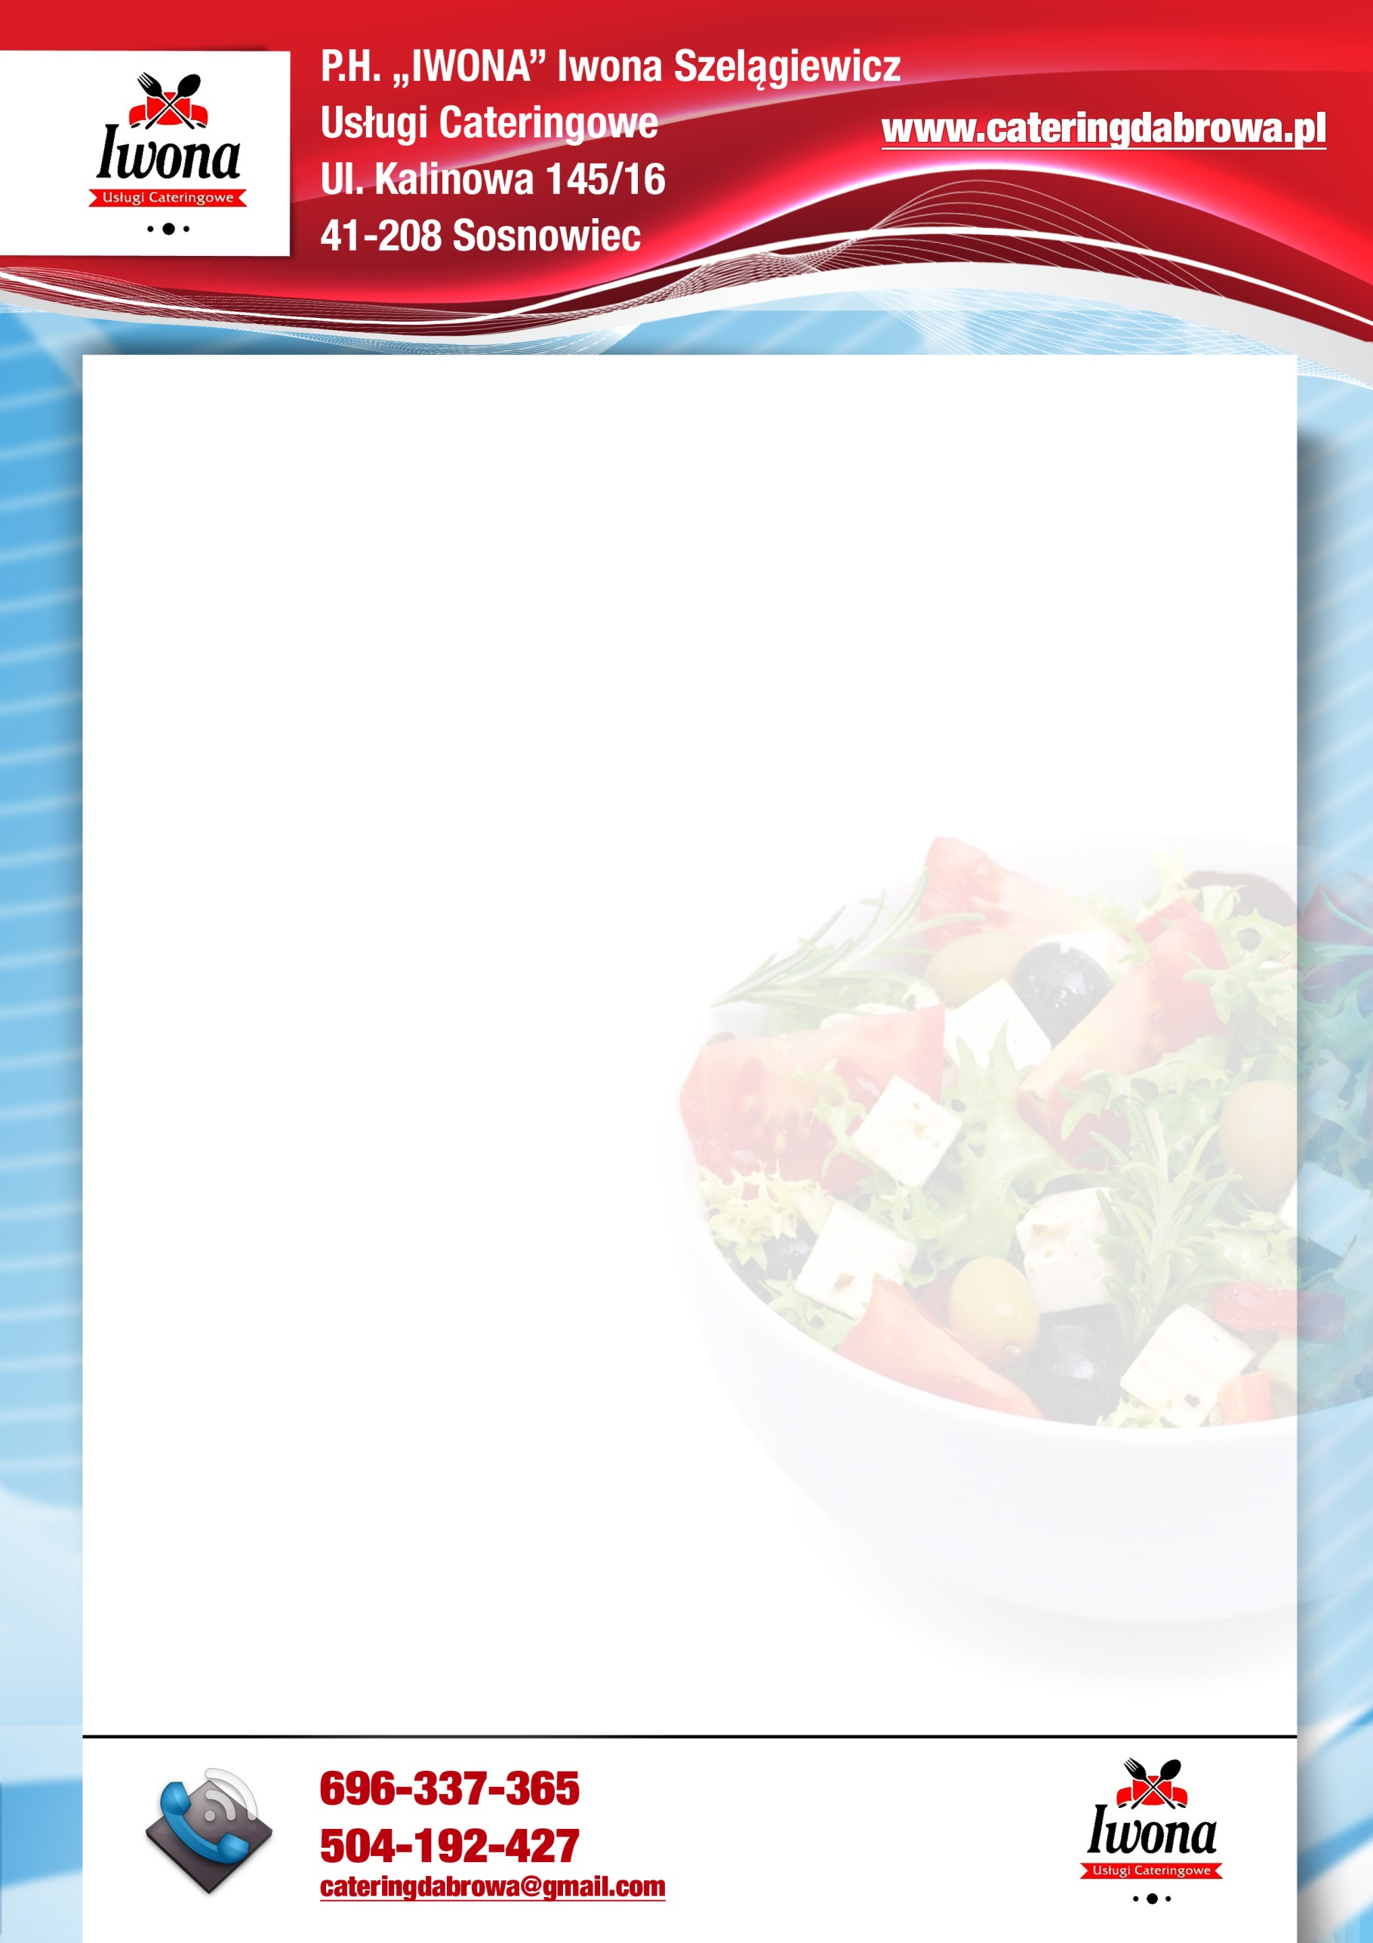

**MENU**

**14-18.06.2021**

|  |  |
| --- | --- |
|  | OBIAD |
| PONIEDZIAŁEK | Zupa ziemniaczano porowa (250ml)**7,9**,  makaron spaghetti z sosem bolognese i  tartym żółtym serem (200g)**1,7**,  kompot owocowy (150 ml).  **458,27 kcal** |
| WTOREK | Zupa pomidorowa z ryżem (250ml)**7,9**,  kotlet mielony (60g)**1,3,7**,  ziemniaki puree z koperkiem (100g),  kapusta młoda duszona z koperkiem (50g)**7**,  kompot owocowy (150ml)  **391,08 kcal** |
| ŚRODA | Zupa gulaszowa (250ml)**9**,  makaron z białym serem i  sosem owocowym (150g)**1,7**,  kompot owocowy (150ml).  **395,93 kcal** |
| CZWARTEK | Zupa krem z dyni z grzankami (250ml)**1,7,9**,  bitka drobiowa (60g)**1,7**,  kopytka (100g),  surówka z buraczków z chrzanem (50g),  kompot owocowy (150 ml).    **440,89 kcal** |
| PIĄTEK  **wartość odżywcza** | Zupa kalafiorowa z grysikiem (250ml)**1,7,9**,  filet rybny (60g)**1,3,4,7**,  ziemniaki puree z koperkiem (100g),  surówka z kwaszonej kapusty z marchewką (50g),  kompot owocowy (150 ml).  **365,40 kcal** |

*Z przyczyn technicznych oraz logistycznych zastrzegamy sobie prawo dokonywania drobnych zmian w jadłospisie.

xsza

Pałki